关于认真做好服务企业科技创新平台信息录入工作的通知

各市（州）科协
服务企业科技创新平台是为全国企业科技工作者参与创新活动提供支持和服务的信息和资源共享平台，是全国企业科技工作者的“网上科技之家”。根据中国科协工作安排，认真做好服务企业科技创新平台信息录入工作，现将有关事宜通知如下：
一、请各市（州）科协及时登录系统平台（http://www.nstf.org.cn/qykx），按照操作手册上的要求进行数据录入，并创建下级科协和本级所属企业科协用户名。在首次登录系统平台后，请修改初始密码。
二、各市（州）科协要及时落实跟踪下级各单位信息录入情况，并于2014年6月20日前完成各单位信息录入工作。
三、各级用户信息录入必须真实有效，方便今后上下级科协间进行工作联络。
四、市（州）科协登录用户名（见附件1）,服务企业科技创新平台操作手册（见附件2）
联 系 人：王丽娜 李乐园
联系电话：0431-85261355 85682205
手 机：13019214539 15904413601
电子信箱：kg85261355@163.com

附件：1.服务企业科技创新系统平台登录用户名
2.服务企业科技创新平台操作手册

省科协 科技工作者服务中心
2014年5月22日
附件1
服务企业科技创新系统平台登录用户名

单位编号 | 单位名称 | 管理员账号 | 初始密码
022001 | 长春市科学技术协会 | cckx | 111111
022002 | 吉林市科学技术协会 | jlkx | 111111
022003 | 四平市科学技术协会 | spkx | 111111
022004 | 辽源市科学技术协会 | lykx | 111111
022005 | 通化市科学技术协会 | thkx | 111111
022006 | 白山市科学技术协会 | bskx | 111111
022007 | 白城市科学技术协会 | bckx | 111111
022008 | 延边州科学技术协会 | ybkx | 111111
022009 | 松原市科学技术协会 | sykx | 111111
022010 | 长白山管委会  科学技术协会 | cbskx | 111111

附件 2

服务企业科技创新平台

操作手册
目录

第一章 系统使用环境 1

第二章 系统业务说明 2

第三章 系统使用说明 10

第四章 技术支持 25

第一章 系统使用环境

一、 系统配置
本软件要求在PC及其兼容机上运行，基本配置奔腾Ⅲ以上CPU，512兆以上内存，显示器分辨率1024×768。
建议配置：2GHz的多核心处理器。

二、 操作系统及浏览器
推荐使用Win7等操作系统，建议浏览器使用chrome或IE9.0及以上版本。
注意：浏览器模式不要设置成兼容模式。

第二章 系统业务说明

一、 企业科协工作概述
为了充分发挥企业科协在推动企业成为技术创新主体过程中的重要作用，动员和组织广大企业科技工作者为增强企业自主创新能力、实现经济社会又好又快发展而努力奋斗，中国科学技术协会（以下简称中国科协）大力加强企业科协组织建设，以企业工作者为核心、以信息化为手段建设服务企业科技创新平台。
服务企业科技创新平台是为全国企业科技工作者参与创新活动提供支持和服务的信息和资源共享平台，是全国企业科技工作者的“网上科技之家”。平台中为服务企业科技创新活动的主要工作如下：
整个平台建设将分年度分期进行，而这次主要是完成第一期的主要工作，大致如下：
- 大力加强企业科协活动的网络宣传
- 积极推进企业科协组织建设
- 有效搭建工作联络平台
- 全面实现讲比活动项目与会员的备案

二、 平台用户体系
根据工作关系、归属管理的区别，企业科技工作者创新服务平台主要分为两大类用户进行操作，即地方科协用户和企业科协用户，地方科协重点是对企业科协的工作进行指导与管理。
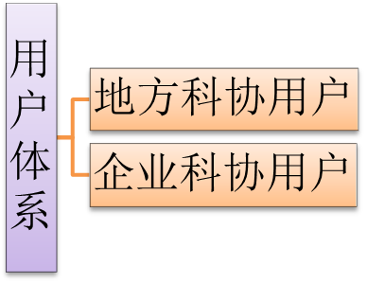

三、 地方科协用户

1、 系统级次
为了更好地加强地方各级科协组织建设，平台中从中国科协开始，自上而下，逐级设置五级地方科协管理机关（如下图），从而更好的对企业科协工作进行扶持和引导。
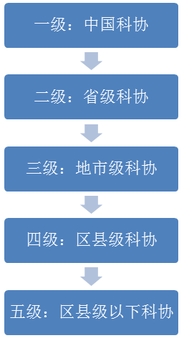
其中，省级科协包括各省、直辖市、自治区以及新疆建设兵团科协，以及国资委相关单位；
地市级科协包括与上级（省级科协）相对应的各市（州）、以及省管的园区科协；
县（区）级科协包括与上级（地市级科协）相对应的各县（区）科协，以及市管的园区科协；
县（区）级以下科协包括与上级（县（区）级科协）相对应的各县（区）管的园区科协。
一般情况下，按照上述级次顺序，自上而下的进行逐级创建管理，中国科协创建省（直辖市、自治区）科协，省科协创建市科协，以此类推。这里的级次名称是从创建角度出发的结构上的层次关系，基本上符合实际业务中的级别。但在具体设置过程中，会有些特殊情况，比如某些县（区）是由省直管的，那么就由省科协创建，在级次结构上该县（区）就属于第三级（与地市级科协同级）。以此类推。

2、 类别划分
地方科协机构创建时划分为两大类，一类是省、市、县级科协，另一类是园区科协。

2.1. 行政级别（省、市、县级科协）
行政级别是指各个地方科协机构在各自行政区划内的所属级别，分为省、计划单列市、副省、地市、区县五类。
注意，计划单列市、副省要设立在省下面，即由省级科协创建。

2.2. 园区类别
园区科协也视为一类地方科协机构，包括高新区、经开区和其它三类。园区科协在级别上分为国家级、省级、市级和其他。
所有的园区科协均由相应的上级科协进行设置与管理。

3、 设置步骤
中国科协创建好所有的省级科协，包括省、直辖市、自治区、新疆建设兵团科协以及国资委相关单位，并下发。其它级次科协，均由上一级创建，例如省科协创建下属市科协或省管园区科协，市科协创建下属县（区）科协或市管园区科协，县（区）科协创建所属园区科协，以此类推。
遵循创建原则：你直接管谁，就创建谁，逐级创建，不能跨级创建。

四、 企业科协用户

1、 概述
企业科协（企业科学技术协会的简称）是中国科学技术协会在企业建立的基层组织，是企业科技工作者自愿组成的群众组织，是企业党组织、企业决策管理层联系企业科技工作者的桥梁和纽带，是推动企业科技进步和技术创新的重要力量。
遵循前面介绍的级次结构，企业科协需找到其所属的地方科协机构，由该机构负责创建管理等一系工作。省科协、市科协、区县科协和园区科协均可创建企业科协，例如XX企业科协是省直管的，就由省科协创建该企业科协。

2、 备案信息
为了更好地掌握企业科协的家底，企业科协需要做以下信息的备案：企业科协信息、讲比领导小组信息、企业信息、会员信息和讲比活动项目信息。

2.1 企业科协信息

2.2 讲比领导小组信息

2.3 企业信息

附1：行业分类表
行业一 | 01.金属冶金 02.机车车辆 03.重型机械 04.航空（主机厂）05.石油化工 06.兵器07.汽车 08.船舶 09.美妆日化 10.其它
行业二 | 01.农、林、牧、渔业  02.采矿业  03.制造业  04.电力、燃气及水的生产和供应业  05.建筑业  06.交通运输、仓储和邮政业  07.信息传输、计算机服务和软件业  08.批发和零售业  09.住宿和餐饮业  10.金融业 | 11.房地产业  12.租赁和商务服务业  13.科学研究、技术服务和地质勘查业  14.水利、环境和公共设施管理业  15.居民服务和其他服务业  16.教育  17.卫生、社会保障和社会福利业  18.文化、体育和娱乐业  19.公共管理和社会组织  20.国际组织

附2：注册登记类型
- 国有企业
- 集体企业
- 股份合作企业
- 私营企业
- 股份有限公司
- 有限责任公司
- 国有独资公司
- 其他有限责任公司
- 联营企业
- 港澳台商投资企业
- 外商投资企业
- 其他

2.4 会员信息
支撑企业科协组织结构的最基本的要素就是分布在企业的广大科技工作者和科协会员。因此还设置了会员信息备案部分，分别对团体会员和个人会员进行登记管理。
- 团体会员
团体会员主要指以企业作为会员，按注册登记类型分类。
- 个人会员
个人会员指以个人作为会员，参与企业科协的相关活动。

2.5 讲比活动项目信息
企业科协具有组织开展群众性技术创新活动的丰富经验，能够结合企业研发生产中的重点和难点问题，组织动员科技工作者开展技术咨询、技术服务等活动，解决技术难题，同时也可以把企业员工广泛动员起来，通过提合理化建议等活动，激发员工的创造活力，推动企业发展。
为了更好地调动企业科协活动的积极性，丰富工作生活，企业科协对有关讲比的活动信息进行日常化录入，作为日后评比考核的一个备案信息。
根据不同的活动类型，大致将项目分为五类，即：活动类、技术攻关类、新技术推广应用类、合理化建议类、其他类。

五、 工作联络
为了加强中国科协与各级科协组织及企业科协间的信息交流，使跨级沟通更加便捷准确而灵活，设置了工作联络部分。

第三章 系统使用说明

一、系统登录和用户体系
在系统登录首页，用户需输入用户名、密码，进行登录系统操作。
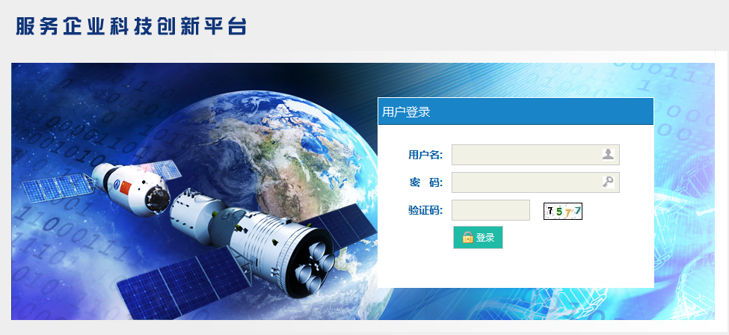
系统用户体系分为两大类，即地方科协用户和企业科协用户。下面分别进行说明，其中地方科协用户以省级科协为例（地市、县级、园区科协与省级类似）。

二、地方科协用户
所有级次只设两种用户权限，即：管理员和普通用户，各单位管理员数量唯一，但普通用户可以根据需要设立多个。
管理员：属于单位的管理级，在本单位拥有对系统操作的最高权限，实现一系列管理类职能，负责创建维护本单位的基本信息以及所有用户；创建下级科协（所属企业科协、所属院士专家工作站）等。
普通用户：属于单位的普通类用户，可以进行基本信息的维护，以及一些相关信息的查询。
下图为两类用户的系统操作流程图：
由于地方科协用户（包括省、市、县级科协和园区科协）的使用流程类似，下面以省级科协用户为例，进行介绍。

1、基本信息维护
用户首次登录系统后，第一件事是强制完善所有基本信息，之后才可进行其他操作！

1.1用户信息维护
省级科协用户首次登录系统，首先完善个人的用户信息。这里包括密码的修改，由于上级下发账户时配套下发原始密码，为了保障信息安全性，请用户及时修改原始密码。
用户信息需要保证真实有效，目的在于，日后上下级科协间进行工作联络等信息交流时会读取该部分个人信息。

1.2单位信息维护
省级科协管理员用户首次登录系统后，完善所在省级科协的单位基本信息，并负责日后的信息修改工作。注意选择正确基本信息中的行政级别。
省级科协信息需要保证真实有效，目的在于，日后中国科协进行查询统计时会读取该部分信息。

1.3讲比办公室信息维护
省级科协管理员用户首次登录系统后，完善讲比办公室信息，并负责日后的信息修改工作。

1.4用户管理
省级科协管理员用户负责本单位其它用户的创建、修改和删除工作。
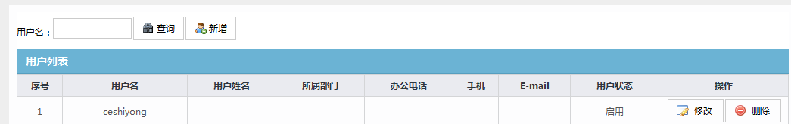

2、下级科协管理

2.1下级科协创建
省级科协管理员负责创建下级地方科协单位（包括地市级科协/省级高新区/省级经开区等），创建单位时注意选择是否为“园区科协”，用来区分下级单位信息表的内容。创建下级单位的同时，也创建该单位的管理员用户。
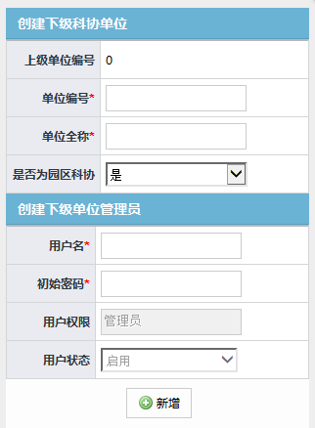
点击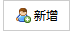进行创建，填写信息后，点击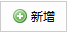完成保存。

2.2下级科协查询
省级科协管理员可以按照条件查询下级所有科协的相关信息。选中左侧树形节点（科协名称），查询相应科协的信息。
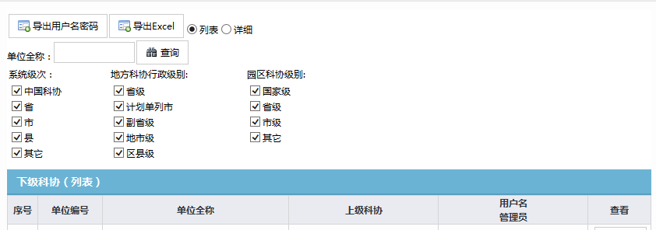
勾选查询条件前面的复选框后，点击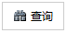即可。

3、所属企业科协管理

3.1企业科协创建
省级科协管理员创建所属企业科协，创建时要区分企业是否有企业科协机构，并对其进行选择。创建所属企业科协的同时，也创建该企业科协的管理员用户。
点击进行创建，填写信息后，点击完成保存。
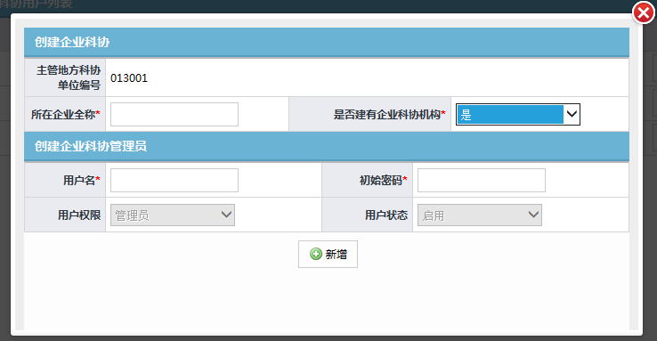

3.2企业科协查询
省级科协管理员可以按照条件查询所属企业科协的相关信息。选中左侧树形节点（科协名称），查询相应科协的信息。
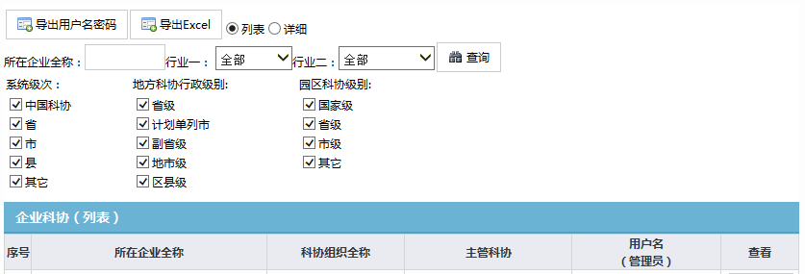
勾选查询条件前面的复选框后，点击即可。

4、所属院士专家工作站管理
省级科协管理员创建所属院士专家工作站，同时，也创建该工作站的管理员用户。
点击进行创建，填写信息后，点击完成保存。
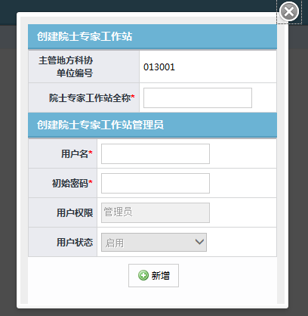

5、工作联络
该部分需读取“基本信息”中用户填写的个人信息，故要求用户如实填写基本信息，保证信息的真实有效性，如遇人员变更，请及时修改相应信息，避免沟通中出现错联、失联的状况。
省级科协所有用户拥有使用权限，既能收发站内消息，又能收发短信。

5.1消息发送
点击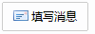，编辑消息内容，并上传相关附件后，点击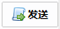完成消息发送。对于需要发送手机短信的消息，要勾选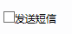前的复选框。
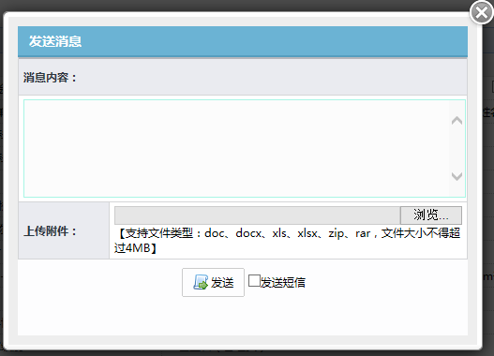

5.2已收消息
用户实现对已收到消息的查看、删除、转发、回复等功能。

5.3已发消息
用户实现对已发送消息的查看、删除、转发等功能。

三、企业科协用户
设有两种用户权限，即：管理员和普通用户，各企业科协管理员数量唯一，但普通用户可以根据需要设立多个。
管理员：属于企业科协的管理级，在本企业科协拥有对系统操作的最高权限，实现一系列管理类职能，负责创建维护本企业科协、所在企业、讲比领导小组的基本信息以及所有用户等。
普通用户：属于企业科协的普通类用户，可以进行基本信息的维护，以及一些相关信息的查询。
下图为两类用户的业务操作流程图：

1、基本信息
用户首次登录系统后，第一件事是强制完善所有基本信息，之后才可进行其他操作！

1.1用户信息维护
用户首次登录系统，第一件事就是完善个人的用户信息。这里包括密码的修改，由于上级下发账户时配套下发原始密码，为了保障信息安全性，请用户及时修改原始密码。
用户信息需要保证真实有效，目的在于，日后上下级科协间进行工作联络等信息交流时会读取该部分个人信息。

1.2企业科协信息维护
管理员用户对企业科协的相关信息进行录入。注意填写的团体会员、个人会员数必须与后面会员管理录入的人数保持一致。企业科协信息需要保证真实有效，目的在于，日后上级科协进行查询统计时会读取该部分信息。

1.3讲比领导小组信息维护
管理员用户首次登录系统后，完善讲比领导小组相关信息，并负责日后的信息修改工作。

1.4企业信息维护
管理员用户首次登录系统后，完善科协所属企业的基本信息，并负责日后的信息修改工作。企业信息需要保证真实有效，目的在于，日后上级科协进行查询统计时会读取该部分信息。

1.5用户管理
管理员用户负责本企业其它用户的创建、修改和删除工作。
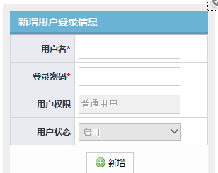

2、会员管理
会员管理部分，分别对团体会员和个人会员进行登记管理，实现会员情况的信息录入。
团体会员：主要指以企业作为会员，按注册登记类型分类。
个人会员：指以个人作为会员，参与企业科协的相关活动。
对于团体会员单位情况，需注意选择注册登记类型和所属行业时，尽量找到系统中的匹配选项，若实在不能对应，请选择其它项；“科技人员数”一栏是该单位科技人员数量的总计，请如实填写即可。
对于大量的会员信息，可实现批量导入，首先下载会员Excel模板，填写完全后，再进行导入。

3、讲比活动项目备案
根据不同的活动类型，系统大致将项目分为五类，即：活动类、技术攻关类、新技术推广应用类、合理化建议类、其他类。企业科协用户按类型添加项目信息，并负责日后的信息修改，对于不完善的内容可以上传附件说明。针对项目信息过多的问题，为便于管理员查看统计，系统提供了项目信息汇总表，实现分类小计，其中参与人数为1的，认定为个人项目，反之则为集体项目。
对于大量的项目备案信息，可实现批量导入，首先下载项目Excel模板，填写完全后，再进行导入。

4、工作联络
该部分需读取“基本信息”中用户填写的个人信息，故要求用户如实填写基本信息，保证信息的真实有效性，如遇人员变更，请及时修改相应信息，避免沟通中出现错联、失联的状况。
企业科协所有用户拥有使用权限，且只能收发站内消息和接收短信，不能发送短信。

4.1消息发送
点击，编辑消息内容，并上传相关附件后，点击完成消息发送。

4.2已收消息
用户实现对已收到消息的查看、删除、转发、回复等功能。

4.3已发消息
用户实现对已发送消息的查看、删除、转发等功能。

第四章 技术支持

一、 系统访问地址：www.nstf.org.cn/qykx

二、 技术电话：010-62236045

三、 电子邮箱：help@owlsoft.com.cn

